**海南大学网络空间学院**

**实 验 报 告**

**实验课程： 《操作系统原理及安全》实验**

**实验名称：** 实验XX

**学号：**  **姓名：**

**专业班级：**  信息安全2022级5班 **指导教师：**

**完成日期：** 2022 年 4 月 14 日

**成绩：**

**评阅：**

**教师签名：**

1. **实验目的**

1、学习和掌握gcc编译器与g++编译器的使用；

2、熟悉在Linux的字符模式下，编辑、编译及调试一个C(C++)程序的基本方法。

1. **实验任务**

1、安装gcc和g++编译器；

2、掌握gcc和g++的基本操作命令；

3、在Linux字符模式下,编辑、编译及调试一个C/C++程序。

1. **实验环境**

VMware15.5 PRO + Ubuntu 20.04

1. **实验内容及步骤(题目、相应程序代码、运行结果)**

1、安装gcc和g++编译器；

①安装命令

sudo apt-get install vim

sudo apt-get install gcc

sudo apt-get install g++

②版本查询命令（验证是否安装成功）

sudo vim --version

sudo gcc --version

sudo g++ --version

③过程截图

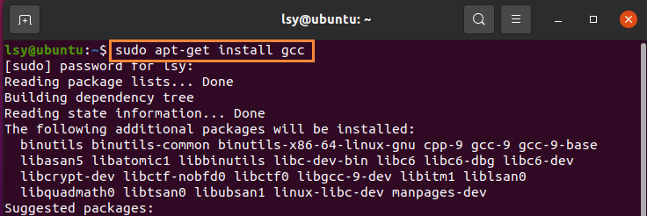

图1-1 gcc安装命令

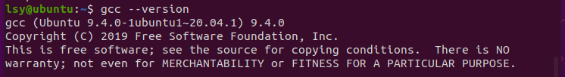

图1-2 gcc安装成功

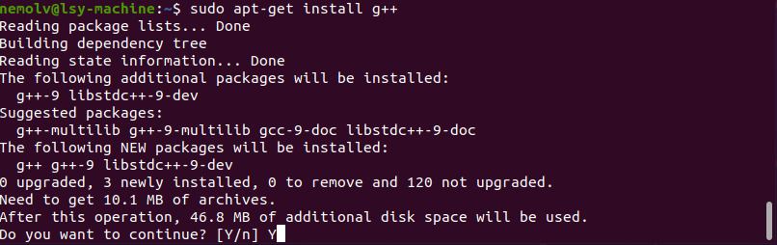

图1-3 g++安装命令

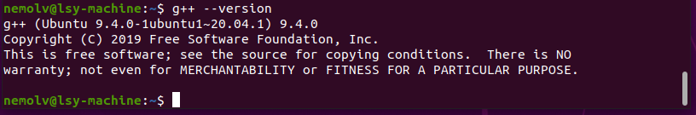

图1-4 g++安装成功

2、掌握gcc和g++的基本操作命令；

①编辑命令

C：vim hello.c

C++：vim hello.cpp

②编译命令

C：gcc hello.c -o hello

C++：g++ hello.cpp -o hello

③过程截图



图2-1 在Linux环境下编辑和编译Hello World

3、在Linux字符模式下,编辑、编译及调试一个C/C++程序。

①运行命令

./hello

②过程截图



图3-1 在Linux环境下运行Hello World

**五、实验总结**

本次实验，我安装了gcc和g++编译器，掌握gcc和g++的基本操作命令，并在Linux字符模式下,成功编辑、编译及调试一个C/C++程序。此外，在操作过程中再一次复习了实验1的vim基本操作命令